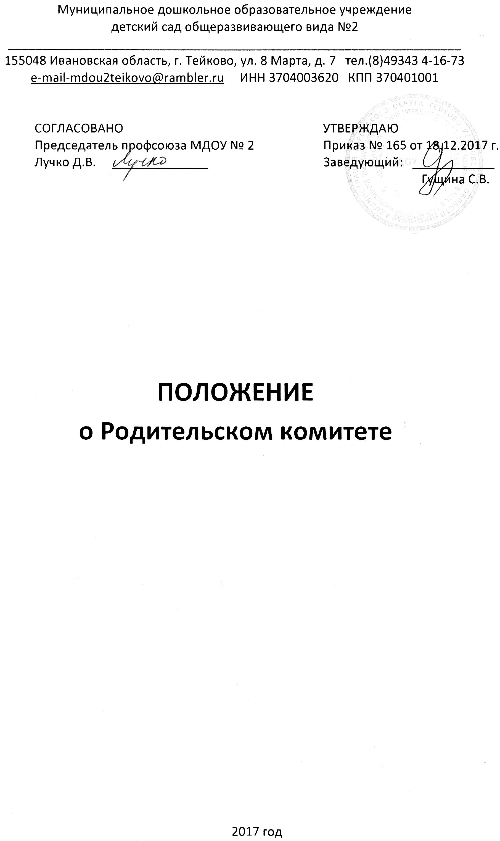

I. Общие положения
1.1.Настоящее Положение регламентирует деятельность Родительского комитета МДОУ № 2 (далее - Учреждение), являющегося органом самоуправления.
1.2 Положение о Родительском комитете рассматривается на заседании общего родительского собрания, принимается на заседании Совета МДОУ № 2 и утверждается приказом заведующего учреждения. Изменения и дополнения в настоящее Положение вносятся в том же порядке.
1.3 Родительский комитет (далее - Комитет) возглавляет председатель. Комитет подотчетен и подчиняется общему родительскому собранию. Срок полномочий - один учебный год.
1.4 Деятельность Комитета осуществляется в соответствии с Конвенцией ООН о правах ребенка, Федеральным законом «Об образовании в Российской Федерации», Уставом МДОУ № 2, настоящим Положением.
1.5 Решения Комитета являются рекомендательными. Обязательными для исполнения являются только те, в целях которых издается приказ по Учреждению.
1.6 Срок действия данного Положения неограничен.

II. Основные задачи Родительского комитета
2.1 Содействие администрации Учреждения:
- в совершенствовании условий для осуществлении образовательного процесса, охраны жизни и здоровья воспитанников, свободного развития личности;
- в защите законных прав и интересов воспитанников;
- в организации и проведении досуговых и развлекательных мероприятий;
2.2 Организация работы с родителями (законными представителями) по разъяснению их прав и обязанностей.

III. Функции Родительского комитета
3.1. Содействует обеспечению оптимальных условий организации образовательного процесса.
3.2. Принимает участие в согласовании составляемой заведующим сметы доходов и расходов по внебюджетным средствам в Учреждении
3.3. Координирует деятельность родительских комитетов в группах
3.4. Участвует в подготовке Учреждения к началу учебного года
3.5. Совместно с администрацией Учреждения контролирует организацию качества питания воспитанников, медицинского обслуживания.
3.6. Оказывает помощь администрации Учреждения в организации и проведении общих родительских собраний
3.7. Обсуждает локальные акты Учреждения по вопросам, входящим в компетенцию Комитета
3.8. Взаимодействует с общественными организациями по вопросу пропаганды традиций, уклада жизни Учреждения.
3.9. Взаимодействует с педагогическим коллективом Учреждения по вопросам профилактики правонарушений, безнадзорности и беспризорности среди детей.
3.10. Взаимодействует с другими органами самоуправления Учреждения по вопросам проведения культурно-массовых мероприятий.
3.11. Оказывает помощь администрации Учреждения в укреплении хозяйственной и материальной базы Учреждения, организует добровольное участие родителей в ремонте помещений, оборудования, в благоустройстве и озеленении участков, изготовлении пособий.

IV. Права Родительского комитета
В соответствии со своей компетенцией, Комитет имеет право:
4.1. Вносить предложения администрации Учреждения и получать информацию о результатах их рассмотрения.
4.2. Обращаться за разъяснениями в различные организации
4.3. Заслушивать и получать информацию от администрации Учреждения.
4.4. Вызывать на свои заседания родителей (законных представителей) по представлениям родительских комитетов групп
4.5. Принимать участие в обсуждении локальных актов Учреждения.
4.6. Давать разъяснения и принимать меры по рассматриваемым обращениям родителей в пределах своей компетенции.
4.7. Выносить общественное порицание родителям (законным представителям), уклоняющимся от воспитания детей в семье.
4.8. Поощрять родителей (законных представителей) за активную работу в Родительском комитете, в группах, оказание помощи в проведении общих мероприятий Учреждения.
4.9. Организовывать постоянные или временные комиссии под руководством Совета для выполнения своих функций
4.10. Председатель Комитета может присутствовать (с последующим информированием Родительского комитета) на отдельных заседаниях Совета педагогов, других органах самоуправления по вопросам, относящимся к компетенции Комитета.
V. Ответственность Родительского комитета
Комитет отвечает за:
5.1. Выполнение решений, рекомендаций Комитета
5.2. Установление взаимопонимания между руководством Учреждения и родителями в вопросах воспитания и обучения детей.
5.3. Качественное принятие решений в соответствии с действующим законодательством Российской Федерации.
5.4. Бездействие отдельных членов Комитета или Комитета в целом

VI. Организация работы
6.1. В состав Комитета входят представители родителей воспитанников по одному от каждой группы. Представители избираются ежегодно на групповых родительских собраниях.
6.2. Численный состав Комитета Учреждение определяет самостоятельно.
6.3. Из своего состава Комитет избирает председателя (в зависимости от численного состава могут избираться заместители председателя, секретарь).
6.4. О своей работе Комитет отчитывается перед общим родительским собранием 1 раз в год.
6.5. Решения Комитета принимаются простым большинством голосов при наличии на его заседании более половины членов Комитета

VII. Делопроизводство
7.1. Комитет ведет протоколы своих заседаний.
7.2. Протоколы хранятся в Учреждении.
7.3. Ответственность на делопроизводство в Комитете возлагается на председателя (секретаря)

